Zajęcia 15.04 (środa)

Temat kompleksowy: Praca rolnika.
Temat dnia: Ale jaja!

Cele:
Dziecko:
- uważnie słucha wiersza
- bierze udział w zabawie badawczej
- tworzy miłą i radosną atmosferę podczas zabawy
- bierze udział w zabawach ruchowych, naśladowczych
- przelicza elementy zbiorów podczas zabawy
- rozwija sprawność manualną i ćwiczy koordynację wzrokowo-ruchową poprzez zabawę
- rozpoznaje i nazywa wybrane ptaki
- odróżnia jaja: kurze, przepiórcze, strusie, pingwina
- interesuje się życiem zwierząt

Środki dydaktyczne: tekst wiersza ,,Jajo”, jajko, talerzyk, miska, trzepaczka, obrazki: strusia, kury, przepiórki, pingwina, jajo strusia, jajo kury, jajo przepiórki, jajo pingwina, piosenka ,,Gdacze kura: ko ko ko”, karta pracy ,,Dorysuj jajka”.

Przebieg zajęć:
- ,,Jajo” - uważne słuchanie wierszyka. Analiza tekstu poprzez zabawę z surowym jajkiem. Na początku rozmowa o skorupce, dzieci mogą je dotknąć a następnie rozbić. Pokazać dziecku białko i żółtko. Potem oddzielnie ubić białko i oddzielnie żółtko. Dzieci mają opowiadać o tym co widzą, zmiana konsystencji, koloru.

,,Jajo”
Wszystkie jajka, może wiecie,
chodzą w płaszczykach po świecie!
Skorupkami nazywają -
płaszcze, które zakładają!
Pod skorupką też coś mają,
coś, co sprytnie ukrywają!
Znajdziesz, pod nią, ciuszek nowy:
to kubraczek jest białkowy!
Pod kubraczkiem - niespodzianka,
Żółte żółtko - niczym bańka!
Kto jajeczka lubi zjadać,
ten powinien tu uważać!
Pod płaszczykiem ze skorupki,
trafia się kurczak malutki!

- ,,Zagubione jaja” - zabawa dydaktyczna. Nazywanie poniższych ptaków, opisywanie jajek (kolor, wielkość i próba dopasowania jajka do odpowiedniego ptaka)

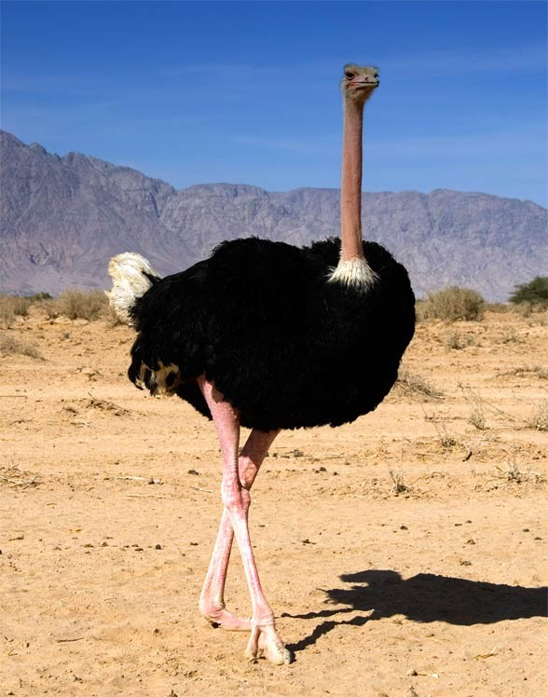

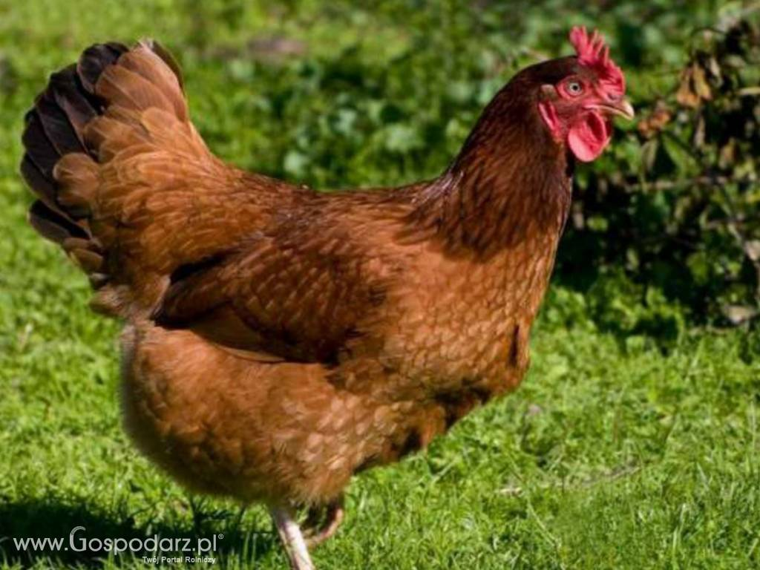

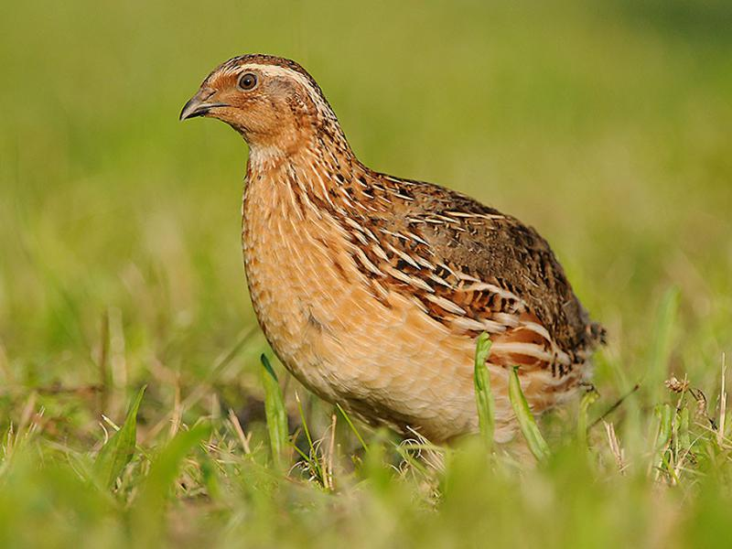

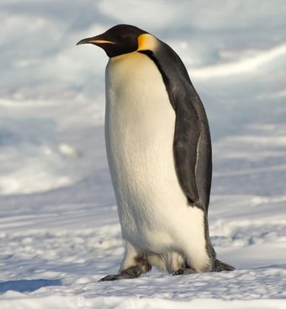

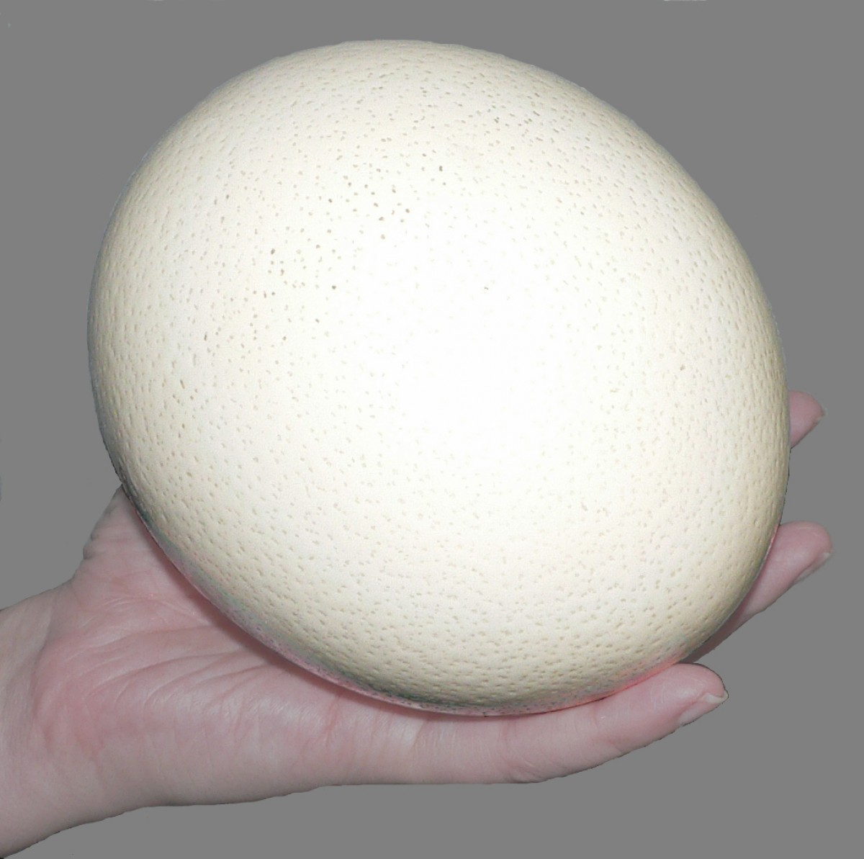

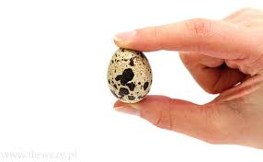

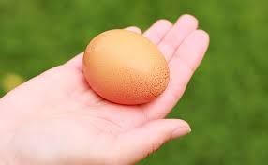

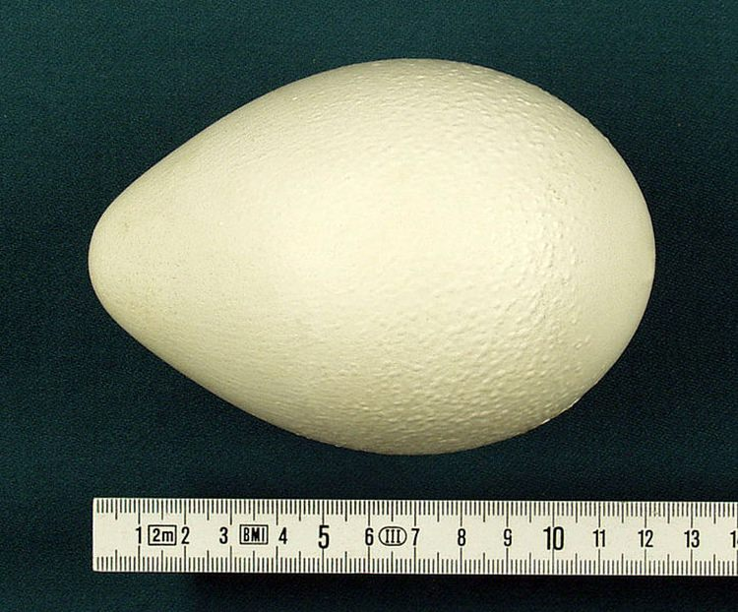

- ,,Śpiewające Brzdące - Gdacze kura: Ko, Ko, Ko” - zabawa muzyczno - ruchowa.
***Dzieci wykonują ruchy o których mowa w piosence. (tekst piosenki z wczoraj)

link do piosenki: https://www.youtube.com/watch?v=QPqALIknKwY

- ,,Dorysuj jajka” - karta pracy 1.
*Dorysuj tyle jajek po prawej stronie tabeli, ile jest namalowanych po lewej stronie.
Na końcu pomaluj jajka.

